Příloha č. 1 Smlouvy

Technická specifikace
„Projekt vybudování Portálu pojištěnce VoZP ČR“

OBSAH

1. Předmět veřejné zakázky 2
2. Specifikace služeb požadovaných pro Portál pojištěnce VoZP ČR 2
2.1. Požadavky na vzhled aplikace 3
2.2. Požadavky na kybernetickou bezpečnost 3
3. Architektura 4
4. Součinnost VoZP ČR 5

- Předmět veřejné zakázky
Předmětem zakázky je vytvoření Portálu pojištěnce VoZP ČR pro vzájemnou komunikaci zdravotní pojišťovny s pojištěnci, plátci a zaměstnavateli a také se zdravotnickými zařízeními (dále též partneři pojišťovny). Prostřednictvím portálového řešení budou uvedeným partnerům pojišťovny efektivně zajištěny služby následujících kategorií:
- sledování a kontrolování zdravotního stavu pojištěnce (vazba na osobní účet pojištěnce)
- přiblížení administrativy prostřednictvím internetového portálu všem partnerům pojišťovny
- poskytování informací a služeb pro platby pojistného
- další služby
Portálové řešení umožní vzájemnou elektronickou komunikaci se všemi svými partnery na Internetu v prostředí webových prohlížečů. Řešení musí být postaveno na současných moderních technologiích, které však pojišťovnu nezatíží licenčními poplatky. Celkové zajištění bezpečnosti portálu musí být na vysoké úrovni, srovnatelné se zabezpečením elektronických bankovnictví.

- Specifikace služeb požadovaných pro Portál pojištěnce VoZP ČR
Zadavatel požaduje, aby Portál pojištěnce VoZP ČR umožnil uživatelům získat přehled o svém zdravotním stavu a dalších důležitých informacích spojených se svou zdravotní pojišťovnou.
Důležitou součástí je modul pro zajištění autentizace klientů. Každý klient portálu bude mít přiřazenu identitu, včetně přihlašovacího jména a autentizačních údajů pro ověření jeho identity. Jako základní autentizační údaje budou heslo a SMS kód, který bude zaslán na privátní mobilní číslo klienta.
V rámci implementace Portálu pro pojištěnce VoZP ČR bude vybudována platforma portálového řešení, která zajistí:
- Veškerá SW infrastruktura provozní instance portálu, tj.:
  - Prostředí pro běh jednotlivých portálových aplikací
    - Reverzní proxy
    - Integrační platforma, tj. aplikační vrstva,
    - Datové úložiště
  - Správa a přenos identit klientů
  - Autentizační modul na bázi login, heslo a SMS kód (změna hesla, zapomenuté heslo)
  - Změna hesla, zapomenuté heslo
Portál VoZP ČR poskytne následující služby pojištěncům a partnerům VoZP ČR:

- Virtuální přepážka pro pojištěnce
  - Zastupování – přepnutí se přihlášené osoby na osobu svěřenou (děti, osoba v opatrovnictví)
  - Podání přihlášky pojištěnce a novorozence
  - Podání přehledu OSVČ
  - Žádost o bezdlužnost
  - Žádost o vydání průkazky EHIC
  - Sledování zdravotního stavu na zdravotní kartě pojištěnce (celkové výdaje na poskytnutou zdravotní péči)
    - Sledování a kontrolování poskytnuté zdravotní péče
      - Výpis z osobního účtu pojištěnce (za poslední rok/za poslední 3 roky), s uvedením provedených výkonů, (s možností zobrazení detailu výkonu), názvem zdravotnického zařízení a proplacenou cenou za výkon
    - Sledování předepsaných a vydaných léků
      - Předepisující lékař, název léku, datum vydání léku, cena, doplatek
    - Přehled lékařů
    - Dopravní výkony
    - Poplatky a doplatky – přehled uhrazených regulačních poplatků a započtených poplatků a doplatků

- Virtuální přepážka pro zaměstnavatele
  - Podání evidenčního listu zaměstnavatele (přihláška/změna údajů/odhláška)
  - Podání HOZ
  - Podání PPZ

- Virtuální přepážka pro zdravotnická zařízení (lékaře)
  - Kapitace – přehled uhrazených paušálních plateb praktickému lékaři

- Marketing
  - Nabídka akčních služeb

  - Požadavky na vzhled aplikace
Grafické podklady, tj. název aplikace, logo, ergonomii obrazovek, ovládacích prvků, barevnou škálu, dodá VoZP ČR vybranému uchazeči.

  - Požadavky na kybernetickou bezpečnost
Z pohledu kybernetické bezpečnosti a ochrany údajů dle GDPR je nutné dodržet následující požadavky:
Datová věta u subjektu údajů bude obsahovat
- Evidenci doby zpracování
- Evidenci právního rámce zpracování
- Umožní opravu, výmaz, omezení zpracování a přenos dat

Aplikace bude umožňovat
- Logování uživatelských přístupů
- Detekce pokusů o neoprávněný přístup
- Audit / logování činností privilegovaných účtů

- Architektura
Základem Portálového řešení bude integrační platforma portálu (viz IPP), která zajistí prostředí pro běh portálových aplikací (viz Aplikace). Další důležitou součástí je modul pro zajištění autentizace klientů. Každý klient portálu bude mít přiřazenu identitu včetně přihlašovacího jména a autentizačních údajů pro ověření jeho identity. Jako základní autentizační údaje budou heslo a SMS kód, který bude zaslán na privátní mobilní číslo klienta.
Propojení Portálu z/na Internet a první bezpečnostní vrstvu řešení bude zajišťovat reverzní proxy.
Portálové aplikace budou realizovány v responzivním webdesignu, v prostředí HTML5 a budou připraveny tak, aby byly využitelné pro vývoj mobilních aplikací. Bude-li této možnosti využito, pak bude zjednodušen jejich další vývoj a údržba a tím bude mj. také zajištěno shodné chování portálových a mobilních řešení.
Portál bude používat vlastní datové úložiště pro uložení parametrických a číselníkových údajů a dočasných dat. Toto úložiště bude používáno pouze jako průtokové, nikdy nebude trvale obsahovat data klientů.
Komunikace s centrálními systémy jako je IS ŘZP a NIS bude realizováno přes sběrnici (viz obrázek) a zásadně jen z iniciativy sběrnice. Tj. komunikaci bude vždy zahajovat sběrnice, která bude číst frontu požadavků ze strany Portálu VoZP ČR.
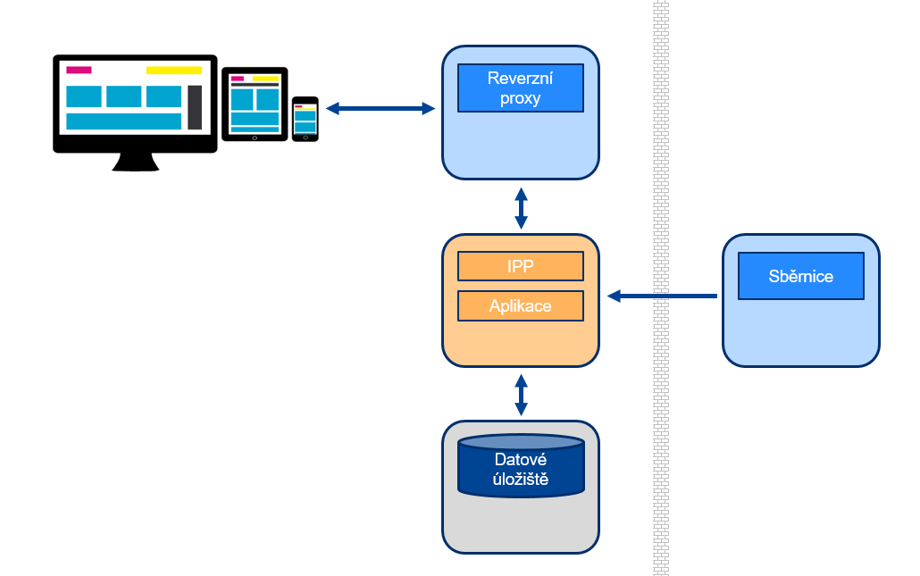
Obrázek 1 - Architektura Portálu v DMZ
Sběrnice zajistí bezpečný a bezporuchový přenos požadavků (a zpět odpovědí) do modulu asynchronního zpracování, který bude dále požadavky distribuovat do výkonných modulů centrálního systému a sbírat zpět odpovědi.
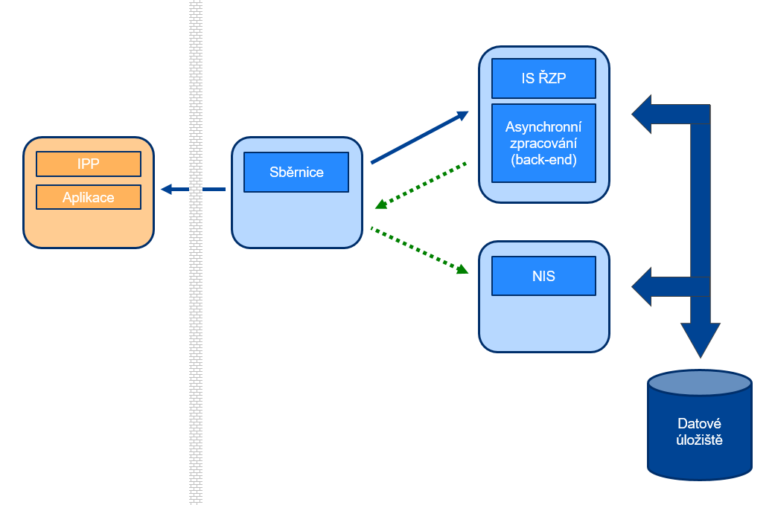
Obrázek 2 - Architektura portálu ve vztahu k centrálnímu systému

- Součinnost VoZP ČR
Pro úspěšnou realizaci první i následujících etap předpokládáme součinnost VoZP ČR v oblastech:
- Zajištění HW a síťové infrastruktury a spolupráce na jejím nastavení
- Spolupráce na grafickém vzhledu portálového řešení
- Zajištění potřebných certifikátů
- Zajištění SMS brány (pro autentizaci)
Předpokladem úspěšné realizace je na straně VoZP ČR zajištění odpovídajících služeb na sběrnici a centrálních systémech pro realizované aplikace.

………………………………………… …………………………….
Objednatel Zhotovitel

